Рабочая тетрадь
Космическое снаряжение. Гербы и эмблемы
Вам предстоит, используя материалы экспозиции Мемориального музея космонавтики, выполнить задания рабочей тетради, познакомиться со специальным космическим снаряжением, символикой и нарисовать эмблемы экипажей космических кораблей или скафандр будущего.
ФИО ученика:
________________________________
________________________________
Человек во все времена использовал определенные элементы одежды, окружал себя знаками и символами. Они помогали обозначить роль человека в обществе, защитить, оберечь, организовать общение людей. При освоении космического пространства важное значение имеет экипировка, на которой размещаются эмблемы экипажей. Сегодня вы узнаете, как снаряжались космонавты во время экспедиций и какой символический смысл несут эмблемы на их экипировке.

Задание № 1

В зале «Космический дом на орбите» найдите полетный костюм лётчика-космонавта СССР, дважды Героя Советского Союза В.А. Джанибекова. Перечислите нашивки, которые располагаются на его костюме.
- Эмблема КК «Салют».
- Герб СССР.
- Наплечная нашивка – флаг СССР.
- Именная нашивка: В. Джанибеков.

Задание № 2
Рассмотрите гербы «космических» городов и районов на карточках. Рядом с каждым из них впишите значения основных фигур и цветов.

Город Москва
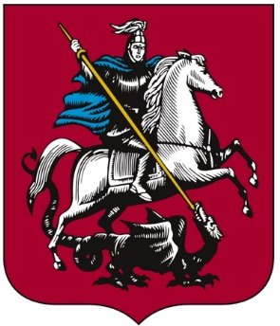 | Фигуры:  Герб города Москвы представляет собой изображение на темно-красном геральдическом щите развернутого вправо от зрителя всадника – святого Георгия Победоносца в доспехах и мантии (плаще), на коне, поражающего золотым копьем черного змия.
Цвета:
Золото – могущество, вера, справедливость; серебро – благородство, откровенность, правдивость; красный – храбрость, мужество, любовь, кровь, пролитая в борьбе; голубой (лазурь) – великодушие, честность, верность и безупречность.

Останкинский район города Москвы
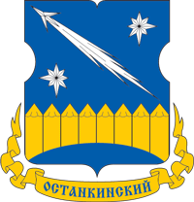 | Фигуры:  Золотой палисад с вырезом в нижней части символизирует Крестовскую заставу середины XVIII века, построенную на Ярославской дороге. Позднее название «Крестовский» получил крупный мост, пересекший Николаевскую железную дорогу.  Летящая комета и звезды символизируют названия улиц, отражающих космическую тематику, – Звёздный бульвар, аллея Героев Космоса, улица Академика Королёва, улица Цандера. Также на территории муниципального образования находится дом-музей академика С.П. Королёва.
Цвета:
Золото – символ богатства, стабильности, уважения и интеллекта; серебро – символ чистоты, совершенства, мира и взаимопонимания; синий – символ чести, достоинства, возвышенных устремлений, неба.

Звездный городок
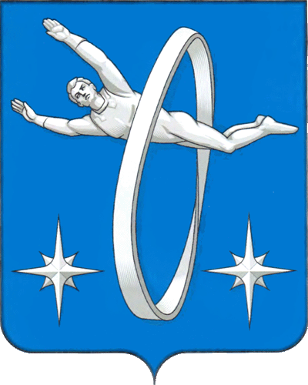 | Фигуры:  Летящий человек – обобщенный образ космонавтов; лента Мебиуса – символ безграничности космического пространства. Восьмиконечные звезды – знак путеводности, ориентир в космическом полёте.
Цвета:
Серебро – символизирует благородство, откровенность, чистоту, невинность и правдивость; голубой – великодушие, честность, верность и безупречность, небо.

Город Королёв
Фигуры:
Земной шар, окружённый звёздами и изображением орбиты спутника – символ выдающихся достижений жителей города в космическом машиностроении. Шестерня – изломанная замкнутая золотая нить, символизирует огромный научно-технический потенциал предприятий города. Изображение перфоленты в оконечности герба – символ телеметрии, электронного приборостроения, измерительной техники и ЦУП, созданного на базе этой техники.

Цвета:
Золото – символ богатства, стабильности, уважения и интеллекта; серебро – символ чистоты, совершенства, мира и взаимопонимания; синий – символ чести, достоинства, возвышенных устремлений, неба; красный – символ труда, силы, мужества, красоты.

Город Калуга
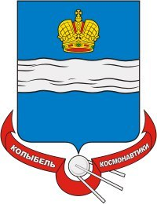 | Фигуры:  На голубом поле – горизонтальный извилистый серебряный переклад, означающий реку Оку, протекающую возле города, а в верхней части щита – императорская корона. Ниже девизная лента с девизом «КОЛЫБЕЛЬ КОСМОНАВТИКИ», со стилизованным изображением первого искусственного спутника Земли – здесь жил и творил великий советский учёный Константин Эдуардович Циолковский.
Цвета:
Золото – символ богатства, стабильности, уважения и интеллекта; серебро – символ чистоты, совершенства, мира и взаимопонимания; синий – символ чести, достоинства, возвышенных устремлений, неба; красный – символ труда, силы, мужества, красоты.

Обратите внимание, что каждый герб содержит в себе те фигуры и элементы, которые могут раскрыть особенности города или района, его достижения, род деятельности жителей или природные особенности.

Задание № 3

Найдите скафандр для выхода в открытый космос «Орлан-Д». Рассмотрите эмблему на правом рукаве скафандра и запишите название орбитальной станции, на которой применялся этот скафандр.

Орбитальная станция «МИР».

Найдите средство для перемещения космонавта в открытом космосе (СПК) со скафандром «Орлан-ДМА». Что обозначает нашитая на эмблеме скафандра аббревиатура «РК»?

«Роскосмос».

Найдите комплект монтажника для выполнения регламентных и монтажных работ на борту орбитальной станции и запишите названия его составных частей.

Фартук, бедренный и ручной кассетники, нарукавники.

Задание № 4

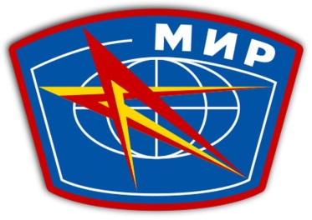

Эмблемы экипажей орбитальных станций «Салют» и «Мир» содержат изображения звезды и глобуса. Как вы думаете, что они обозначают?

Наименование компании-изготовителя – «НПП «Звезда» имени ак. Г.И. Северина.
Глобус – сферическая модель земли, которая символизирует целостность мира, глобальность, бесконечность.
Звезда – символ выдающихся достижений в космонавтике.

Задание № 5.
В витрине с полетной одеждой космонавтов находится сменный комбинезон лётчика-космонавта РФ, Героя России С.А. Волкова.
В какой по счету экспедиции на МКС космонавт С.А. Волков принимал участие?
Рассмотрите эмблему, расположенную на комбинезоне, и запишите, с кем С.А. Волков летал в одном экипаже.

17-я экспедиция.
Вместе с российским космонавтом О.Д. Кононенко и американским астронавтом Грегори Эррол Шамитофф.

Задание № 6

Во время космических экспедиций на человека оказывает влияние отсутствие земного притяжения. Для поддержания сердечно-сосудистой и костно-мышечной систем используются различные костюмы. Впишите в таблицу названия костюмов, соответствующие их назначению.

№ п/п | Назначение костюма | Название костюма
 | Предотвращение дистрофии мышц при продолжительном пребывании в условиях невесомости на орбитальных станциях. | «Пингвин»
 | Создает давление на поверхность нижней части тела и ограничивает ток крови к ногам при перегрузках на этапе спуска. | «Кентавр»
 | Обеспечивает эффект опоры на поверхность полотна бегущей дорожки. | «ТНК-У-1»

Задание № 7

Во время аварийной посадки спускаемого аппарата корабля «Союз» на воду космонавты используют специальный гидрокомбинезон, который входит в комплект носимого аварийного запаса. В зале «Космический дом на орбите» около инсталляции нештатной посадки найдите такой комбинезон и запишите его название.

Гидрокомбинезон «Форель».

Перейдите в зал «Исследование Луны и планет Солнечной системы».

Задание № 8
Рассмотрите скафандр американского астронавта Майкла Коллинза. Какая символика присутствует на его скафандре?
NASA, Collins, флаг США.

Задание № 9
Сравните скафандр Майкла Коллинза и скафандр «Кречет». Запишите конструкционные отличия между ними.

В задней части конструкции скафандра «Кречет» предусмотрен люк для входа человека. Спереди скафандра «Кречет» расположен иллюминатор с зеркальным покрытием, а также рычаги управления системой скафандра. На поясе скафандра размещен «обруч», с помощью которого космонавт мог подняться при падении.

Перейдите в зал «Международное сотрудничество в исследовании космоса».

Освоение космического пространства и пилотируемые программы нашли свое отражение в эмблематике. Космические эмблемы весьма красочны и заключают в себе разнообразную символику, которая может нести в информацию о какой-либо экспедиции, экипаже или миссии.

Задание № 10
Рассмотрите эмблему программы «Союз» – «Аполлон» на тренировочном костюме лётчика-космонавта СССР, дважды Героя Советского Союза А.А. Леонова. С помощью символики, представленной на эмблеме, ответьте на вопросы:
Чему посвящена программа полёта?
Стыковке советского космического корабля «Союз-19» и американского космического корабля «Аполлон».
Какие фигуры изображены на эмблеме?
Космические корабли, звёзды, планета Земля.
Что означают две звезды на красном фоне и три звезды на голубом фоне?
Две звезды на красном фоне – космонавты СССР (А.А. Леонов, В.Н. Кубасов), три звезды на голубом фоне – астронавты США (T. Stafford, V. Brand, D. Slayton).
Выпишите фамилии космонавтов и астронавтов, принимавших участие в программе:
Космонавты СССР: А.А. Леонов, В.Н. Кубасов.
Астронавты США: T. Stafford, V. Brand, D. Slayton.

Задание № 11
Внимательно рассмотрите эмблемы, которые расположены в витрине, посвященной экспедициям на Международную космическую станцию. Сформируйте правильные экипажи экспедиций на МКС, состоящие из российских и иностранных космонавтов, соединив номера экспедиций и фамилии космонавтов/астронавтов стрелочками.

1 экспедиция – Гидзенко, Крикалев – Shepherd
2 экспедиция – Усачев – Voss – Helms
3 экспедиция – Дежуров, Тюрин – Culbertson
4 экспедиция – Корзун, Трещев – Whitson
5 экспедиция – Онуфриенко – Walz, Bursch
6 экспедиция – Бударин – Bowersox, Pettit
7 экспедиция – Ю.Маленченко – E.Lu
8 экспедиция – Калери – Foale
9 экспедиция – Падалка – Fincke
10 экспедиция – Шарипов – Chiao
11 экспедиция – Крикалев – Phillips
12 экспедиция – Токарев – Mcarthur
13 экспедиция – Виноградов – Williams
17 экспедиция – Волков, Коненко – Reisman

Перейдите в зал «Утро космической эры».

Задание № 12
Внимательно рассмотрите скафандры «СК-1» Ю.А. Гагарина, «Беркут» А.А. Леонова и сопроводительный этикетаж. Какую особенность скафандров вы заметили?
Подумайте, что может быть изображено на эмблемах космических кораблей «Восток» и «Восход-2», и нарисуйте их ниже.

Вам предстоит побыть в роли инженеров-конструкторов.
Вспомните увиденные в музее скафандры. Подумайте, как их можно усовершенствовать? Нарисуйте скафандр будущего, который будет отличаться удобством, эргономичностью и позволит выполнять исследователям задания, находясь на других космических объектах, например, на Марсе.

